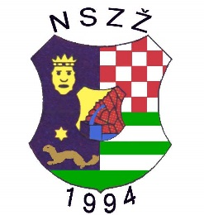
NOGOMETNI SAVEZ ZAGREBAČKE ŽUPANIJE
10020 ZAGREB, Remetinečka cesta 75/A
fax: 01/6552-072; tel.: 01/6524-664, 6528-173, 6528-183
e-mail: nszz@zg.htnet.hr
Žiro-račun: Z. B. 2360000-1101356853 MB: 0876356

OBAVIJEST
-svim klubovima
-NOGOMETNO SREDIŠTE -JASTREBARSKO

Temeljem kalendara HNS-a i NSZŽ-e predviđena je selekcija nogometaša za godišteU-12- 2003.
Selekcija će se održati u Jastrebarskom28.10.2014.(utorak) s početkom u 09,00 sati na stadionu NK Jaska
Molimo klubove da pošalju svoje nogometaše na navedenu selekciju,te da sa sobom obaveznoponesu:sportsku iskaznicu sa valjanim liječničkim pregledom, sportsku opremu za trening !

Športski pozdrav !

Zagreb,14.10.2014.

Instruktor NSZŽ-e
Stjepan Bašić s.r.

